### 表单校验

适合比较少的校验情况

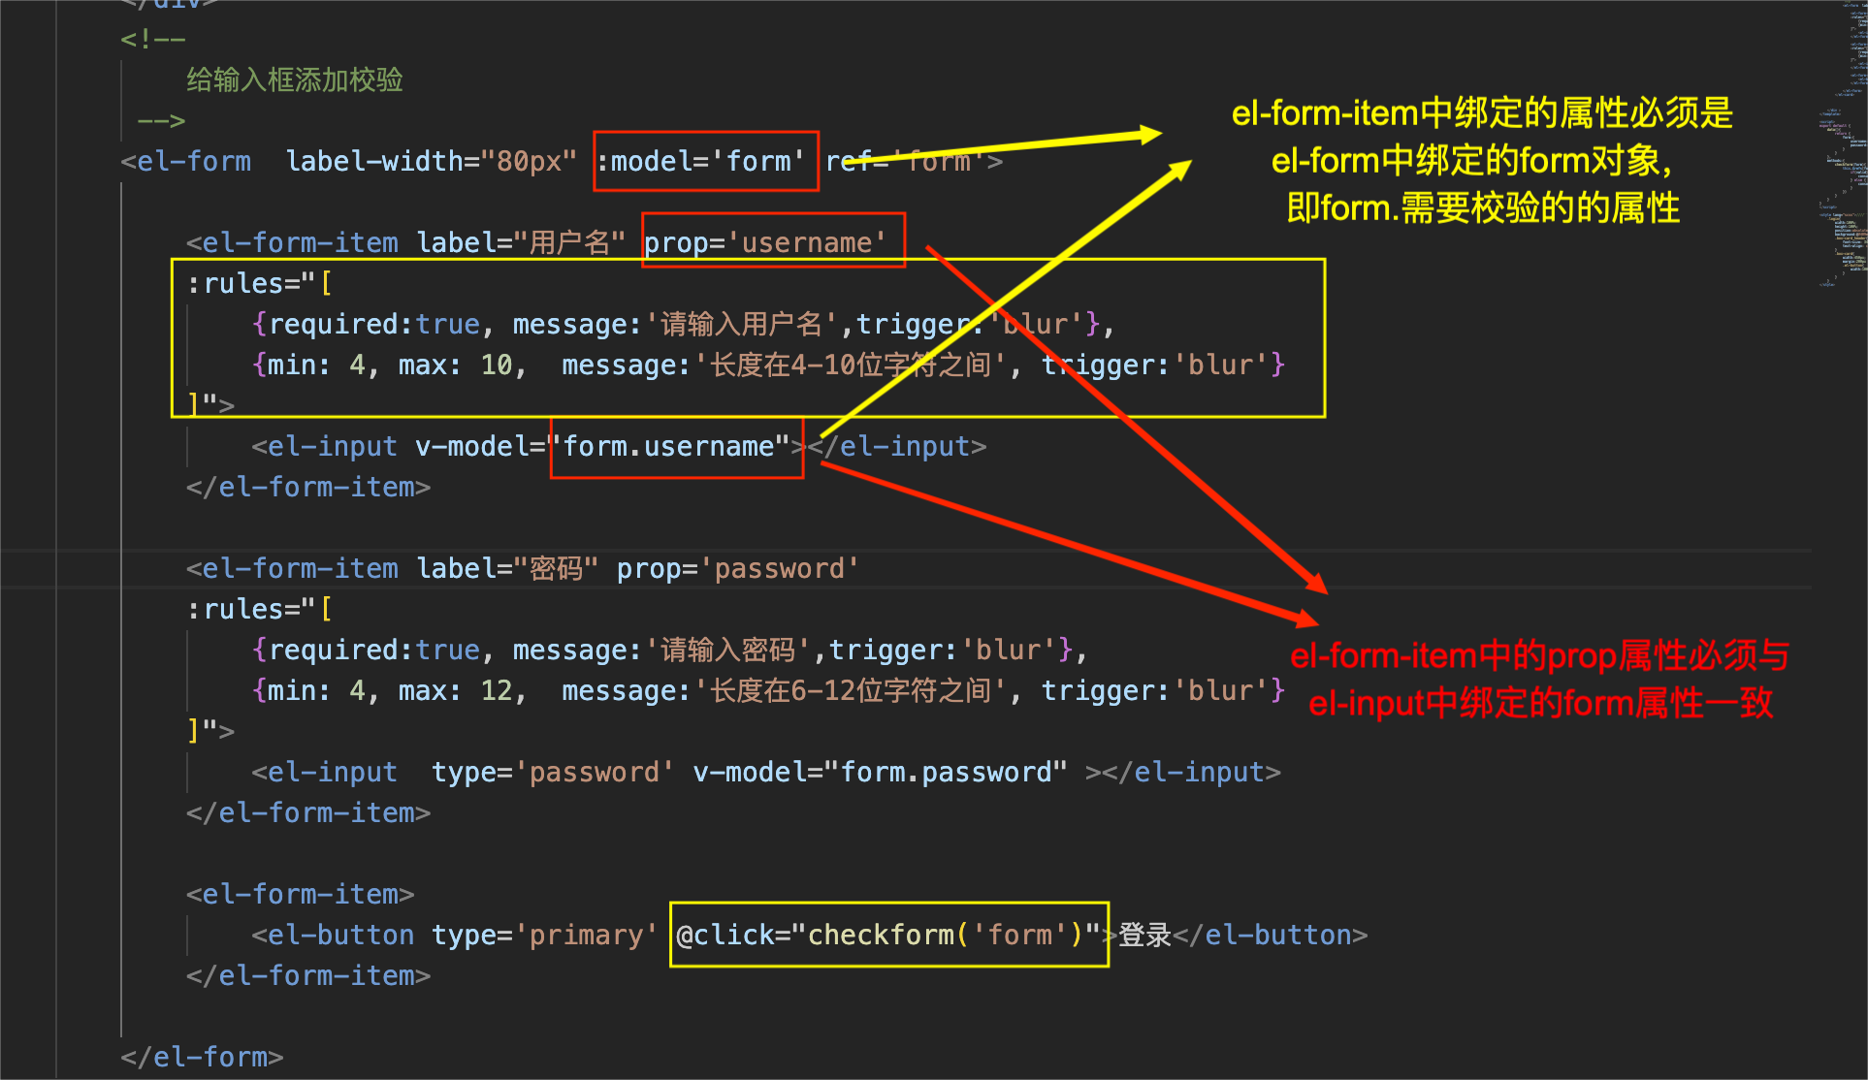

### 问题汇总

1、prop 和 v-model？？？？？

1. 如何解决跨域问题，以及如何发送axios请求？
2. 正则插件：fn+f1即可
3. localStorage.setItem(tokenKey, token) 参考博客：

<https://blog.csdn.net/bentou_/article/details/105400022>

<https://blog.csdn.net/weixin_41997724/article/details/84560612>

localStorage与sessionStorage的唯一一点区别就是localStorage属于永久性存储，而sessionStorage属于当会话结束的时候，sessionStorage中的键值对会被清空

1. axios二次封装